Date:___dû 30 nov.2020____ Nom:___corrigé

Pré-test biologie 10e année

- Dessine une cellule végétale avec tous ses organites.

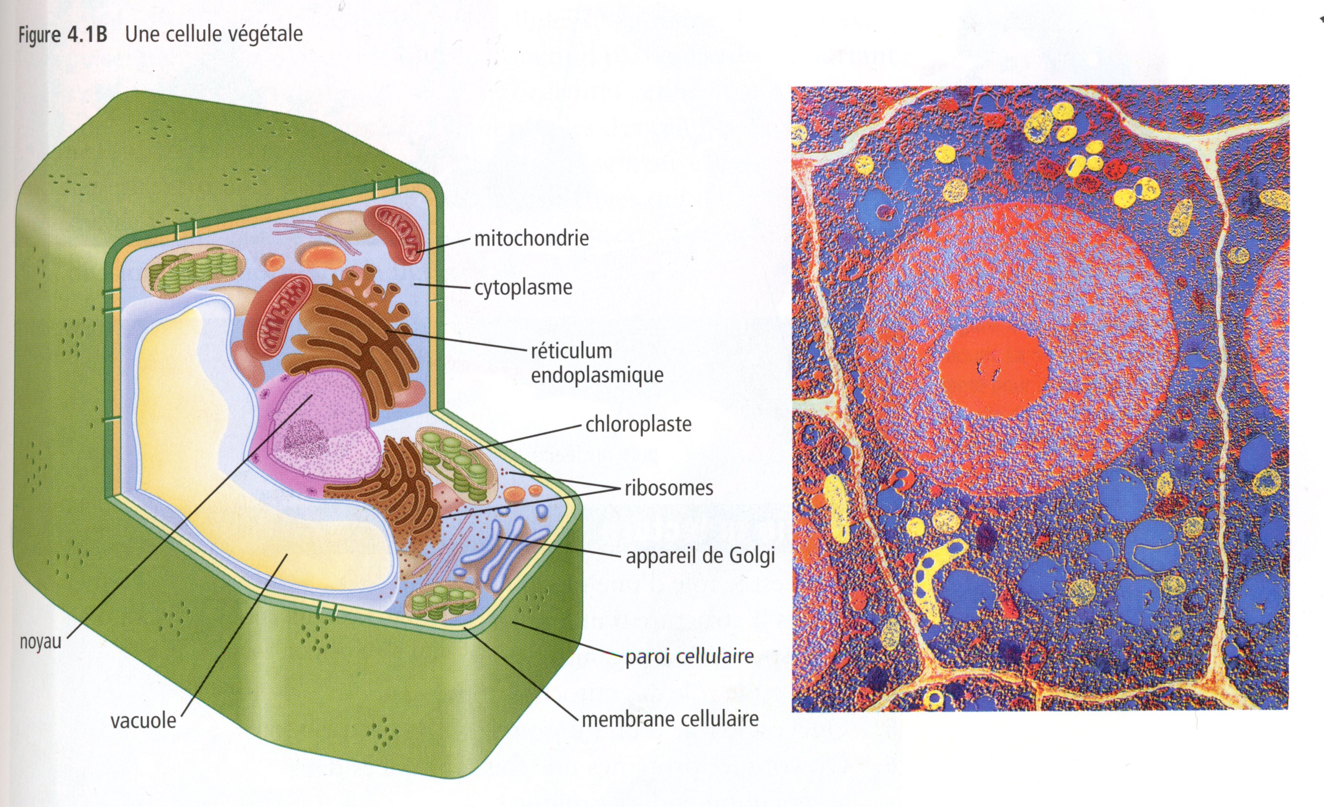

- Quelles sont les différences entre la cellule animale et la cellule végétale?
La cellule animale a des centrioles pour la division cellulaire. La cellule végétale a des chloroplastes pour la photosynthèse et une paroi cellulaire pour donner du support à la cellule.

- Pense à des cellules musculaires qui fournissent de gros efforts et qui brûlent beaucoup d’énergie. D’après toi, de quel organite les cellules musculaires se composent-elles en grande quantité? Pourquoi?

Il y a plus de mitochondries car ces organites donnent de l’énergie à la cellule. Les cellules de muscles ont besoin de beaucoup d’énergie.

- Chaque cellule contient des petites structures qui s’appellent: organites

- L’énergie nécessaire à la cellule est manufacturée dans: mitochondries

- Quelle structure contient des chromosomes? noyau

- Cette structure est plus grande dans la cellule végétale. On y entrepose les nutriments et les déchets. vacuoles

- Quelle structure contrôle le mouvement des substances à l’intérieur et à l’extérieur de la cellule? Membrane cellulaire

- Structure qui trie et qui regroupe les protéines pour les transporter. Appareil de golgi

- Structure qui est impliquée lors de la division cellulaire. Les fibres fusioriales s’y attachent dans la cellule animale. centrioles

- Quelle structure donne le support à la cellule? Paroi cellulaire

- Organite qui contrôle toutes les activités de la cellule. noyau

- Petits sacs entourés d’une membrane qui se forment aux extrémités du réticulum endoplasmique. Ils transportent les protéines vers l’appareil de Golgi. Vésicules

- La fonction des pores nucléaires est de : ouvertures dans la membrane nucléaire qui permettent le passage de certaines substances (ex : ribosomes) de l’intérieur ou de l’extérieur du noyau.

- La fonction du nucléole est de: organite qui flotte dans le noyau et qui fabrique les ribosomes.

- Compare la membrane cellulaire et la membrane nucléaire. La membrane cellulaire enveloppe le contenu de la cellule alors que la membrane nucléaire protège le contenu du noyau.

- Glucose + oxygène ➔ CO₂ + énergie+ eau est la réaction chimique de : respiration cellulaire

Où se produit cette réaction chimique? Dans les mitochondries

À quoi sert l’énergie produite? Nomme les 3 fonctions : réparer les cellules, permettre à la cellule de grandir et de se répliquer

- Quelle est l’autre réaction chimique qui se produit dans la cellule? Écris-là et nomme-là.
CO₂ + énergie+ eau ➔ Glucose + oxygène est la photosynthèse

Où se produit cette réaction chimique? Dans les chloroplastes

- Dessine la relation entre l’ADN, la chromatine, le chromosome et le noyau.
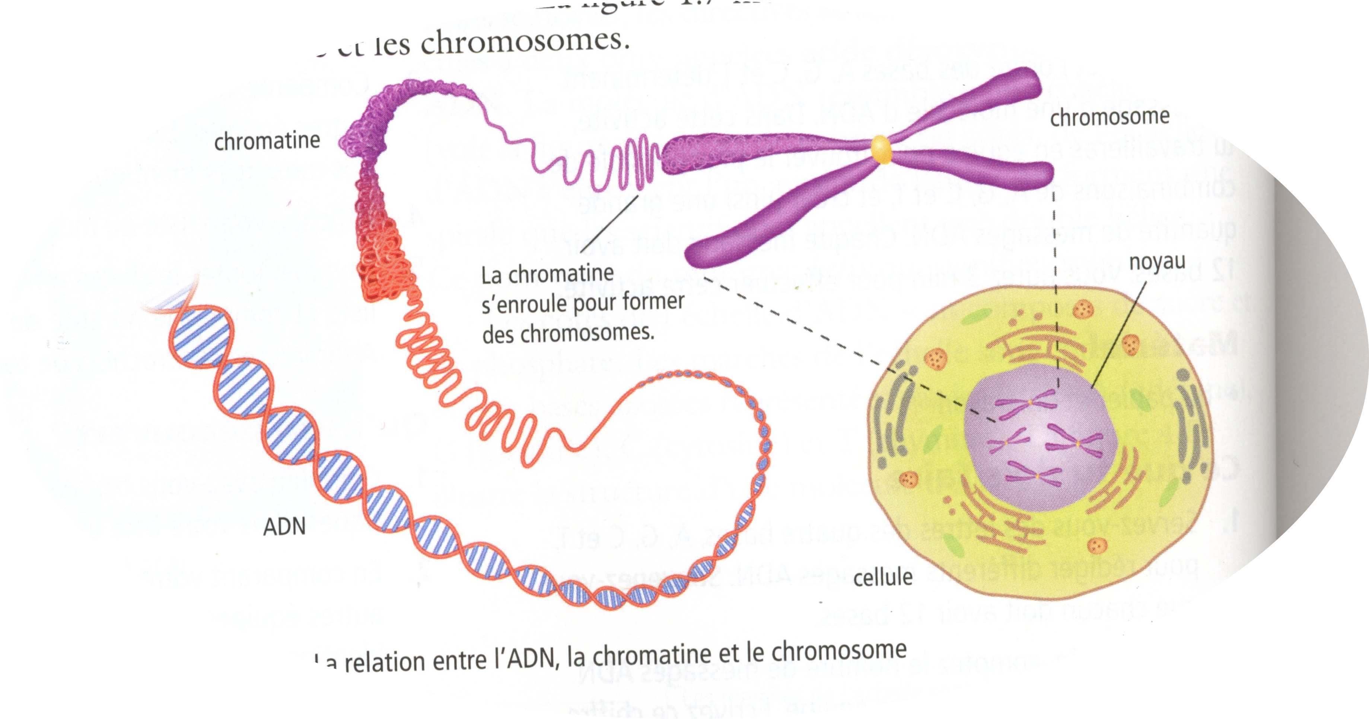
- On décrit l’ADN comme une échelle qui s’enroule sur elle-même.
  - Qu’est-ce qui compose les côtés de l’échelle (2)?
Les sucres et les phosphates
  - Si une des marches de base azotée est faite de guanine, quelle est l’autre partie
cytosine
  - Si une des marches de base azotée est faite de thymine, quelle est l’autre partie?
Adénine

- La chromatine est :
A. une substance qui contient des molécules d’ADN (et des protéines)
B. une substance dans le noyau qui contient de l’ARN et des protéines.
C. une substance qui se déplie avant la division cellulaire.
D. un segment d’ADN qui produit une protéine spécifique.

- Des petits segments d’ADN situés à des endroits spécifiques sur un chromosome se nomment :
Un gène

- Une cellule de peau fonctionne différemment qu’une cellule de muscle même si les deux ont le même ADN parce que
Dans une cellule, seulement certains gènes sont lus afin de produire des protéines précises.

- Un changement dans l’ordre spécifique des bases A, G, C, et T qui sert à produire une protéine spécifique se nomme : une mutation génique

- Un des côtés de la molécule d’ADN contient les bases GAAACTTCTCTA. Quelle serait la séquence des bases sur l’autre côté de la molécule d’ADN lors de la réplication? Réécris l’original en codons avant de faire la séquence correspondante de réplication.
GAA ACT TCT CTA
CTT TGA AGA GAT

- À partir de la séquence normale d’ADN : GATACTCATTAG. Indique si les énoncés suivants représentent une substitution, une perte/délétion ou une addition de bases. Réécris l’original et la séquence correspondante en codons pour mieux comparer.

a) TAGGATACTCATTAG b) GATTCTCATAG

GAT ACT CAT TAG GAT ACT CAT TAG
TAG GAT ACT CAT TAG GAT TCT CAT _AG
Addition d’un codon en avant de la séquence substitution d’un T pour un A dans 2e codon
Suivi par la délétion du T dans dernier codon

- Nomme les principaux facteurs mutagènes chimiques (C), physiques (P) et biologiques (B).

Chimique : cigarette, polluants, produits chimiques
Physique : rayon UV, rayons X, rayons gamma
Biologique : virus,

Division cellulaire

- Les trois étapes du cycle de la cellule, en ordre, sont:
interphase, mitose, cytocinèse

- Quelle est l’importance de l’interphase dans le cycle de la cellule? Qu’est-ce qui se passe pendant l’interphase? La cellule remplit son rôle de cellule. Elle se répare et elle grandit. Elle fabrique des protéines et les molécules nécessaires à son développement. Elle double le contenu de son cytoplasme. Elle se réplique. Elle continue de se préparer et de grandir.

- La croissance de cellules cancéreuses s’explique avec la mitose. J’ai commencé une liste qui décrit les cellules cancéreuses, continue… ajoute au moins 2 autres idées.
- Les cellules cancéreuses se déplacent à de nouveaux endroits.
- Les cellules cancéreuses possèdent des larges noyaux déformés.
  - La croissance de cellules cancéreuses n’est pas contrôlée.
  - Les cellules cancéreuses sont non spécialisées.
  - Les cellules cancéreuses se reproduisent très rapidement.

- Dans le cycle cellulaire, l’étape avant la mitose se nomme : l’interphase

- Dessine les 4 étapes de la mitose. Écris les noms de chacune des étapes. Écris des détails.

Phase 1: prophase  - Membrane nucléaire disparaît.  - Les centrioles bougent vers les pôles et les fibres fusoriales commencent à se former.  - Les fibres fusoriales s’attachent au centromère des chromosomes. | Phase 2: métaphase  Les chromosomes s’alignent sur la ligne équatoriale.
Phase 3: anaphase  - Les fibres fusoriales se contractent et rétrécissent ce qui sépare le centromère donc le chromosome.  - Chaque chromatide sœur bouge vers un pôle. | Phase 4: télophase  - Chaque ensemble de chromatides sœurs se retrouve à un pôle de la cellule.  - Les fibres fusoriales disparaissent.  - Une membrane nucléaire se forme autour de chaque ensemble de chromatides soeurs.
- La cellule est prête à se faire diviser par la prochaine étape, la cytocinèse.

REPRODUCTION SEXUÉE

- Explique la différence entre les cellules diploïdes et haploïdes et donne un exemple du corps humain pour chacun des types de cellules. 2
Cellules diploïdes : 2 chaînes de chromosomes (46 chromosomes), créées par mitose partout dans le corps humain. ex : muscles, peau, globule blanc, …
Cellules haploïdes : 1 chaîne de chromosomes (23 chromosomes), créées par méïose dans les gonades. Ex : spermatozoïdes et ovules.

- A. Où la méiose se produit chez les hommes : dans les testicules
et chez les femmes : dans les ovaires

B. Nomme les gamètes du mâle. spermatozoïdes

C. Nomme les gonades de la femelle. ovaires

- Combien de chromosomes ont les humains? 46 chromosomes

- Explique les différences entre les cellules produites par mitose et celles produites par méiose. Donne le plus de caractéristiques possible.
Mitose (5) | Méiose(5)
- reproduction asexuelle  - donne 2 cellules filles identiques  - Cellules diploïdes : 2 chaînes de chromosomes (46 chromosomes)  - créées partout dans le corps humain sauf dans les gonades  - ex : muscles, peau, globule blanc,  - cellules somatiques | - reproduction sexuelle  - donne 4 cellules filles uniques  - Cellules haploïdes : 1 chaîne de chromosomes (23 chromosomes)  - créées dans les gonades : testicules et ovaires  - Ex : spermatozoïdes et ovules.

- Identifie à quelle étape de la division cellulaire par méïose chaque énoncé correspond. Ex: interphase, prophase 1 et/ou 2, métaphase 1 et/ou 2, anaphase 1 et/ou 2, télophase 1 et/ou 2 ou cytocinèse. Souligne les mots importants qui sont spécifiques à la phase 1 ou 2

  - Les chromosomes homologues sont séparés pendant que chaque chromosome (nommé maintenant chromosome dédoublé) se fait tirer vers des pôles opposés de la cellule par les fibres fusoriales qui se contractent et deviennent plus petites. Anaphase 1
  - Les chromosomes se regroupent en équipe de 2, on les appelle chromosomes homologues. Prophase 1
  - Les fibres fusoriales commencent à se former à partir des centrioles qui sont aux pôles. Prophase 1 et 2
  - Les chromosomes dédoublés sont alignés sur la ligne équatoriale. Métaphase 2
  - Les fibres fusoriales s’attachent aux centromères. métaphase 1 et 2
  - Les chromosomes se répliquent pour avoir des chromosomes homologues. interphase
  - Division des cellules cytocinèse
  - Chaque chromatide soeur se fait tirer vers des pôles opposés de la cellule par les fibres fusoriales qui se contractent et rapetissent. Anaphase 2
  - Une membrane nucléaire se forme autour de chaque ensemble de chromatides soeur pour former un nucléole. Télophase 2
  - Les chromosomes homologues sont alignés sur la ligne équatoriale. Métaphase 1

- Les chevaux possèdent 64 chromosomes. Combien y-a-t-il des chromosomes dans une cellule fille à la fin de la méïose? La moitié donc 32 chromosomes
- La fécondation d’un spermatozoïde et d’un ovule donne : un zygote

- FAUX Corrige chaque phrase.

- Les gamètes contiennent deux fois plus de chromosomes que les cellules musculaires.
Les gamètes contiennent une demi des chromosomes (cellules musculaires ont 46, gamètes ont 23)
Les cellules musculaires contiennent deux fois plus de chromosomes que les gamètes.

- Les gonades sont produites par l’union d’un spermatozoïde et d’un ovule.
Les gonades sont des organes qui produit les cellules sexuelles.
Un zygote est produit par l’union d’un spermatozoïde et d’un ovule.

- La mitose peut produire un ovule.
La méiose peut produire un ovule.
La mitose peut produire une cellule somatique.

- Les cellules somatiques sont formées pendant la méiose.
Les cellules somatiques sont formées pendant la mitose.
Les cellules sexuelles sont formées pendant la méiose.

- Quatre nouvelles cellules sont formées à partir de chaque cellule initiale dans la mitose.
Quatre nouvelles cellules sont formées à partir de chaque cellule initiale dans la méiose.
Deux nouvelles cellules sont formées à partir de chaque cellule initiale dans la mitose.

- Si une cellule qui possède 50 chromosomes subit une mitose, chaque nouvelle cellule aura 25 chromosomes.
Si une cellule qui possède 50 chromosomes subit une mitose, chaque nouvelle cellule aura le même nombre de chromosomes. (50)

- Les cellules de la peau se reproduisent par méiose.
Les cellules de la peau sont produites par la mitose.
Les cellules sexuelles sont produites par la méiose.

- Lequel des évènements se produit en mitose seulement?
A. produit des cellules génétiquement différentes
B. produit des cellules haploïdes
C. les cellules se divisent 2 fois
D. produit des cellules génétiquement identiques

- Donne un exemple d’une cellule haploïde chez la vache : un ovule
chez le bœuf : un spermatozoïde

- Une mutation qui pourrait être hérité d’un parent (donné par un parent) doit se produire dans une cellule de :
- peau
- ovule
- muscle
- cancer

- Complète les phrases suivantes en utilisant le vocabulaire dans le rectangle.
Les mots peuvent être utilisés seulement une fois ou pas du tout.
réplication centromère diploïde enjambement mitose
24 48 haploïde fécondation méiose
sexuée asexuée ovaire chromosome centriole
46 23 A D N gène

- L’enjambement est l’échange d’A D N entre des paires de chromosomes homologues pendant la méiose.

- __la fécondation_est le processus par lequel un zygote est produit.

- Les cellules somatiques humaines comme les cellules nerveuses et les globules blancs ont ____46__ chromosomes.

- Les cellules sexuelles humaines ont _23_ chromosomes.

- Pendant la _mitose , le nouvel organisme est génétiquement identique à sa mère.

- L’organe dans lequel les ovules sont produits est _l’ovaire_.

- L’étape où le noyau fait une copie de sa chromatine s’appelle _la réplication__.

- _le centromère_ est le point auquel les fibres fusoriales s’attachent dans un chromosome.

- ___ Le gène __ est la section de l’ADN qui détermine les caractéristiques héréditaires d’un organisme.

- Lequel des énoncés suivants représente le bon ordre dans la reproduction sexuelle?
A. méiose, gamète, fertilisation, embryon
B. gamète, méiose, fertilisation, embryon
C. fertilisation, méiose, gamète, embryon
D. gamète, fertilisation, méiose, embryon

- Observe le caryotype suivant. A) Est-ce un homme ou une femme? 2 chromosomes X

B) Quel est le problème de cette personne? Syndrome de Patau, 3 chromosomes #13

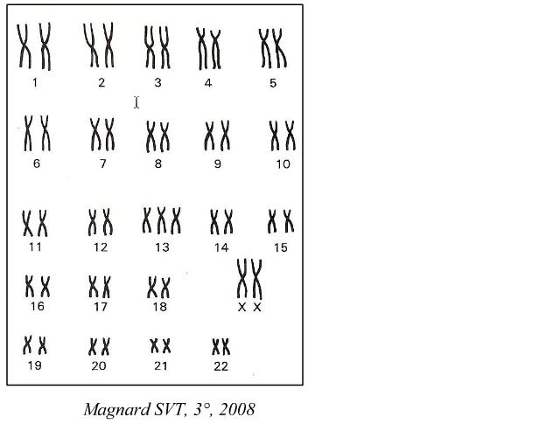

- Observe le caryotype suivant. A) Est-ce une maladie génique ou chromosomique?

B) Quelles sont des caractéristiques physiques de cette personne? Syndrome de Turner : Femme qui n’a pas les caractères sexuels développés, infertile, cou large et palmé

- Combien y a-t-il de chromosomes au total pour les personnes avec le syndrome de Down?
47 chromosomes

- Nomme ce syndrome et identifie le sexe de la personne syndrome d’Edwards- male

- A. Explique ce que veut dire caractère héréditaire relié au sexe.
Un gène qui est placé sur le chromosome X
Ressort surtout chez les hommes car il y a un seul X.
Chez les femmes, le X qui est porteur est caché par le X sain la plupart du temps
- Qui transmet ce facteur? mère
- Donne 3 exemples d’une maladie relié au sexe. Calvitie, hémophilie, daltonisme, dystrophie de Duchenne

- X^{C} sain tous les cheveux sont là
X^{c} calvitie possible
Juliette fait de la calvitie X^{c}X^{c}. David ne fait pas de calvitie X^{C}Y. Quelle est la chance que leur fils fasse de la calvitie? La calvitie est une caractéristique sur le chromosome X qui est récessive. Dessine un carré de Punnett pour appuyer ta réponse.

 | X^{c} | X^{c}
X^{C} | X^{C} X^{c}  porteur | X^{C} X^{c} porteur
Y | X^{c} Y  Fait calvitie | X^{c}Y  Fait calvitie
2 chance sur 2 que le gars ait de la calvitie
2 chance sur 4 qu’un enfant ait de la calvitie

- Un chien noir homozygote est croisée avec une chienne blonde. Les chiots de la génération F₁ sont bruns.
  - C’est quel type de dominance? Dominance incomplète

  - Fais le Carré de Punnett pour la génération F₁ et la génération F₂ .
F₁
 | N | N
n | Nn | Nn
n | Nn | Nn
F₂
 | N | n
N | NN | Nn
n | Nn | nn

  - Quel est le pourcentage d’avoir un bébé chien brun dans la génération F₂ ? 50% sont Nn
  - Quel est le génotype des chiots de la génération F₁? Nn
  - Quel est le rapport phénotype des chiots pour la génération F₂? 1 noir : 2 bruns : 1 blond

- Un serpent hétérozygote bleu Bb est croisé avec un serpent avec un serpent homozygote noir dans une situation de dominance complète.

  - Quel est le trait dominant? Bleu car dans la situation hétérozygote, c’est la couleur qui ressort
  - Écris le génotype du serpent noir. bb
  - Fais le Carré de Punnett.
 | B | b
b | Bb | bb
b | Bb | bb

  - Quelle est la chance d’avoir un bébé serpent bleu? 1 chance sur 2 ou 50%
- Situation où le daltonisme est un caractère récessif sur le chromosome sexuel X donc des yeux normaux est dominant. X^{D} yeux normaux X^{d} daltonisme
- Fais un carré de Punnett pour Annie X^{D} X^{d} qui a les yeux normaux mais qui est porteuse et André X^{d} Y qui est daltonien.

 | X^{D} | X^{d}
X^{d} | X^{D} X^{d}  ^{porteuse} | X^{d} X^{d}  ^{daltonienne}
Y | X^{D} Y | X^{d} Y  ^{daltonien}

- Parmi tous les enfants possibles, quel est le pourcentage d’avoir une fille daltonienne? 25% d’avoir une fille daltonienne
- Et un garçon daltonien? 25% d’avoir un fils daltonien

- Alec a deux oiseaux dans sa chambre. La femelle est jaune pâle homozygote et le mâle est un bleu brillant homozygote. Leur progéniture est d’un vert éclatant. Si on dit que bleu est dominant B
  - Fais un carré de Punnett.
 | B | B
b | Bb | Bb
b | Bb | Bb

  - Détermine le génotype des progénitures. Bb
  - Détermine le phénotype des progénitures. Vert éclatant

  - Si les deux oiseaux verts se reproduisent ensemble, quel est le pourcentage probable d’être jaune?
 | B | b
B | BB | Bb
b | Bb | bb jaune
25% d’avoir un oiseau jaune

  - Écris le rapport phénotype de la génération F₂ déterminée dans la question précédente.
1 bleu : 2 vert : 1 jaune

- Une lapine à grandes oreilles GG ou Gg se reproduit avec un lapin à petites oreilles gg. Les résultats possibles sont 50 % de la progéniture avec les grandes oreilles et 50% de la progéniture avec des petites oreilles. La même lapine à grandes oreilles se reproduit avec un autre lapin à oreilles de longueur inconnue et cette fois-ci, le phénotype dit que 25 % de la progéniture a les petites oreilles et 75 % a les grandes oreilles. Dessine les Carrées de Punnett des 2 relations.

Si lapine GG | G | G
g | Gg | Gg
g | Gg | Gg
Pas les caractéristiques recherchées

Si lapine Gg | G | g
g | Gg | gg
g | Gg | gg
Si lapine Gg, on a 50 % de la progéniture avec les grandes oreilles et 50% de la progéniture avec des petites oreilles.
Si lapin Gg | G | g
G | GG | Gg
g | Gg | gg
Si lapin est Gg, 25 % de la progéniture a les petites oreilles et 75 % a les grandes oreilles

- Écris le génotype de la lapine, Gg
du 1er lapin gg. Lapin 1 a des petites oreilles
et du 2e lapin : Gg. Lapin 2 a des grandes oreilles

- Écris le phénotype du 1er lapin et du 2e lapin : voir #b

- Nomme un exemple de codominance chez l’être humain. Le type de sang

- On sait que le mélilot blanc est une espèce envahissante. Nomme 3 caractéristiques d’une espèce envahissante.
- Peut pousser dans un sol pauvre
- Prend les nutriments des plantes indigènes
- Se reproduit rapidement
- A souvent des nodules sur ses racines qui permettent de transformer l’azote plus rapidement

- On dit que l’épilobe à feuilles étroites est une espèce indigène. C’est quoi une espèce indigène?
Une espèce qui est dans un milieu depuis longtemps, c’est son milieu naturel

- Nomme au moins 5 avantages de modifier les gènes des plantes.
- moins de pesticides
- production agricole accrue
- Moins de moisissures sur le maïs
- Éviter que les phyralles (chenilles) détruisent les plants de riz
- Les OGM permettent l'apparition de variétés avec des caractéristiques supérieures à celles de plantes dites normales.
- Il est possible d'augmenter la qualité nutritive (exemple : le riz avec la vitamine A), le rendement des récoltes, etc.
- Les OGM pourraient résoudre le problème de la faim.
- Les OGM pourraient être cultivés sur des terrains jusqu'ici inutilisables

- Quels bénéfices est-ce que les OGM représentent pour l’économie? (4-5 idées)
- moins de pesticides donc moins $ investi la dedans
- production agricole accrue
- la plupart des idées de #61 sont des avantages économiques aussi

- Nomme 3 grandes cultures qui sont produites au Canada qui sont modifiés génétiquement.
Soya, canola, maïs,

- Nomme 5 pays qui utilisent beaucoup les OGM.
- les États-Unis, 39 % de la superficie;
- le Brésil, 27 % de la superficie;
- l'Argentine, 13% de la superficie;
- L’Inde, 6% de la superficie
- le Canada, 6 % de la superficie

- Nomme au moins 2 inquiétudes avec les saumons AquaAdvantage?
- Déclin des populations sauvages (indigènes)
- La possibilité de dispersion des poissons d’élevage dans la nature

- Quels sont les effets possibles sur les terres des fermiers qui voisinent des champs avec des plantes génétiquement modifiées?
Le pollen des grains modifiés peut s’envoler jusque sur les champs biologiques.

Questions d’éthique Réponds sur une autre feuille

- Penses-tu que les fermiers canadiens devraient utiliser le glyphosate pour la récolte du blé et pourquoi?

- Penses-tu que les entreprises forestières devraient utiliser le glyphosate pour le reboisement des forêts canadiennes? Pourquoi? https://ici.radio-canada.ca/nouvelle/1382048/herbicide-colombie-britannique-glyphosate-feux-incendie-plantes-moutons

------
- Penses-tu que les impacts des OGM sur l’agriculture sont plus positifs ou négatifs? Pourquoi?
ou
- Penses-tu que les impacts des OGM sur l’environnement sont plus positifs ou négatifs? Pourquoi?

-------
- Comment te sens-tu face à la consommation des produits GM depuis que tu as fait cette unité? Pourquoi?

- Fais un lien entre ce que tu as appris sur les OGM et le nombre d’intolérances et d’allergies alimentaires qui augmentent en flèche

-------
- Que penses-tu des compagnies comme Bayer qui donnent des grains aux pays défavorisés sachant que les cultivateurs auront besoin de nouveaux grains l’année suivante?
ou
- Est-ce éthique de nourrir la population mondiale comme on le fait maintenant?
https://geneticliteracyproject.org/gmo-faq/are-gmos-necessary-to-feed-the-world/

https://www.vigilanceogm.org/sites/www.vigilanceogm.org/files/2018-03/ftw-pamphlet-Fr_1.pdf
https://kaizen-magazine.com/article/avons-nous-besoin-des-ogm-pour-nourrir-le-monde/
https://cban.ca/do-we-need-gm-crops-to-feed-the-world/

